Maso – drůbež

1. Význam ve výživě – dietní, lehce stravitelné maso

2. Rozdělení drůbeže
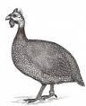
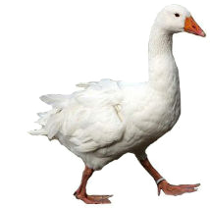
- hrabavá - má bílé prsní maso a tmavé na nohou
- kuřata, slepice, kohouti, perličky, krůty, krocani
- kapoun = ………………………………………….

- vodní - má tučnější maso, tmavé, jemnější a šťavnatější než hrabavá drůbež
- husy, kachny, husokachny
husokachna - lidový název pro kachnu pižmovou, maso s minimálním
podílem tuku

3. Úprava pro prodej
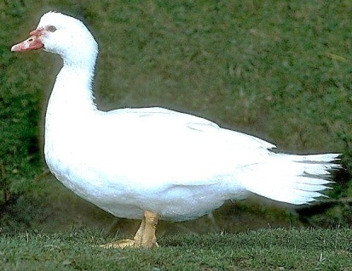
- po porážce se drůbež rychle zchladí pomocí - …………………………………
Menší riziko přenosu salmonely hrozí při chlazení - …………………………..
(v některých státech se dezinfikuje chlórem)

- očištěná, kuchaná
- dodává se: čerstvá - vychlazená na 10ºC - trvanlivost 2 dny
chlazená - vychlazená na 0ºC - trvanlivost až 5 dnů
zmrazená - na teplotu (- 18 ºC) - trvanlivost až 12 měsíců
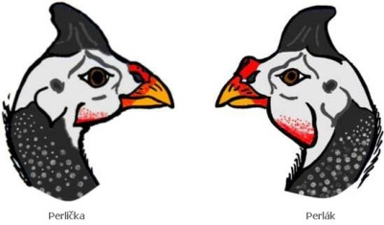
- tržní druhy:
- kuchaná – bez drobů
- dělená – půlky, stehna – horní a spodní, prsa
- porcovaná – řízky prsní, řízky stehenní
- drůbky – jedno druhové – játra, srdce, krky, žaludky; směsi – játra + srdce …
- drůbeží polévková směs – zbytek drůbežího těla po oddělení stehen a prsou

4. Skladování

U nedokonale vychlazené drůbeže hrozí nebezpečí zapaření pod křídly, stehny.
U zmrazené drůbeže hrozí riziko plísně při kolísání teploty a zejména vysušení masa mrazem u poškozených obalů.

5. Zásady pro prodej

Zásada nepovoleného sousedství s ostatními druhy masa – drůbež musí být odděleně a nesmí se dotýkat ostatních druhů výsekového masa.
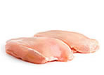
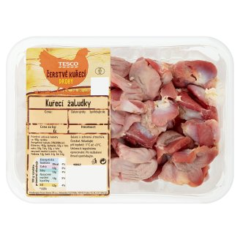
Důvod - ………………………………………………………………………………………………………………...
